Perceptrón

Computación Blanda

Autor: Sebastián Molina

Universidad Tecnológica de Pereira

Ingeniería de Sistemas y Computación

[semolina@utp.edu.co](mailto:semolina@utp.edu.co)

**Resumen**

El perceptrón es una red neuronal usada para la clasificación de un tipo especial de patrones, es decir, aprendizaje supervisado. Data de los años 50

**Palabras clave**

Perceptrón, Red Neuronal, Aprendizaje, Algoritmo, Capas, Inteligencia Artificial, Computación Blanda, Inferencia, Neurona.

**Abstract**

This paper analyzes the perceptron structure, origin, applications and generalities, training methods, efficiency of perceptron.

**Key Words**

Perceptron, Neuronal Network, Algorithm, Learning, Artificial Inteligence, Neuron, Inference.

1. INTRODUCCIÓN

El perceptron es la forma más simple de una red neuronal usada para la clasificación de patrones linealmente separables (es decir, patrones que se encuentran a ambos lados de un hiperplano). Básicamente, consiste de una neurona con pesos sinápticos y umbral ajustables. El algoritmo usado para ajustar los parámetros libres de esta red neuronal apareció por primera vez en un procedimiento de aprendizaje desarrolado por Rosenblatt en 1958 para su modelo de perceptrón del cerebro. Rosenbatt demostró que si los patrones usados para entrenar el perceptrón son sacados de dos clases linealmente separables, entonces el algoritmo del perceptrón converge y toma como superficie de decisión un hiperplano entre estas dos clases. Esta prueba de convergencia del algoritmo es conocida como el *teorema de convergencia del perceptrón.*

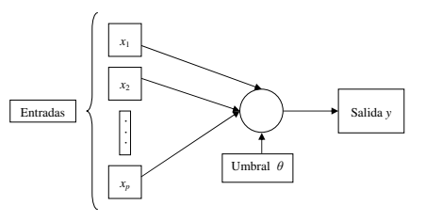

***Figura 1.1*** *Representación gráfica de un perceptrón de una sola neurona*

El perceptrón de una capa descrito en la figura (4.1) tiene solo una neurona. Dicho perceptrón está limitado a realizar clasificación de patrones con solo dos clases. Expandiendo la capa de salida del perceptrón para inluir más neuronas, podemos realizar una clasificación con más de dos clases. Sin embargo, las clases tendrían que ser linealmente separables para que el perceptrón trabaje correctamente.

1. DESARROLLO DEL TEMA

El modelo de una neurona consiste en un combinador lineal seguido de un limitador como se puede ver en la figura (2.1). El nodo suma del mismo mide una combinación lineal de las entradas aplicadas a sus sinapsis y representa un umbral aplicado externamente. La suma resultante es aplicada a un limitador. La neurona produce una salida igual a ‘+1’ si la entrada del limitador es positiva, y ‘-1’ si es negativa.

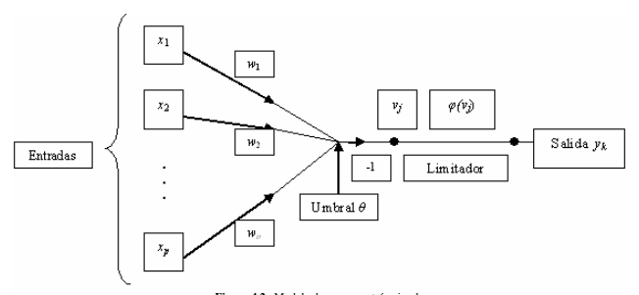

***Figura 2.1*** *Modelo de un perceptrón simple*

Los pesos sinápticos son denotados por W1, W2, … , Wp. Las entradas aplicadas al perceptrón son denotadas por X1, X2, … , Xp.

El umbral externo es θ. La salida del combinador lineal sería:

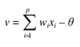

El propósito del perceptrón es clasificar un conjunto de estímulos aplicados externamente en una de dos clases. En el caso del perceptrón elemental, hay dos regiones de decisión separadas por un hiperplano, el cual está definido por la siguiente ecuación:

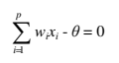

En la figura (2.2) se muestra la clasificación que realiza el perceptrón simple para el caso de dos variables de entrada X1 y X2, para las que la región de decisión toma la forma de una línea recta. Un punto Xn que se encuentre por encima de la línea divisoria se asigna a la clase C1, de lo contrario se asigna a la clase C2. El efecto del umbral es desplazar la región de decisión del origen.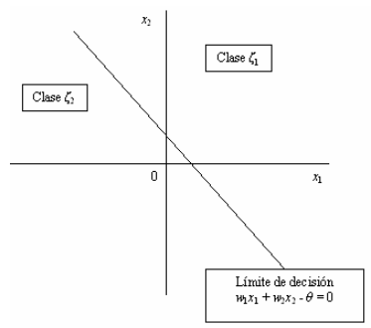

***Figura* *2.2*** *Regiones de decisión de un problema de clasificación de patrones de dos clases.*

Los pesos sinápticos del perceptrón pueden sir fijos o adaptados tras cada iteración. Para la adaptación se puede usar una regla de corrección de error conocida como algoritmo de convergencia del perceptrón.